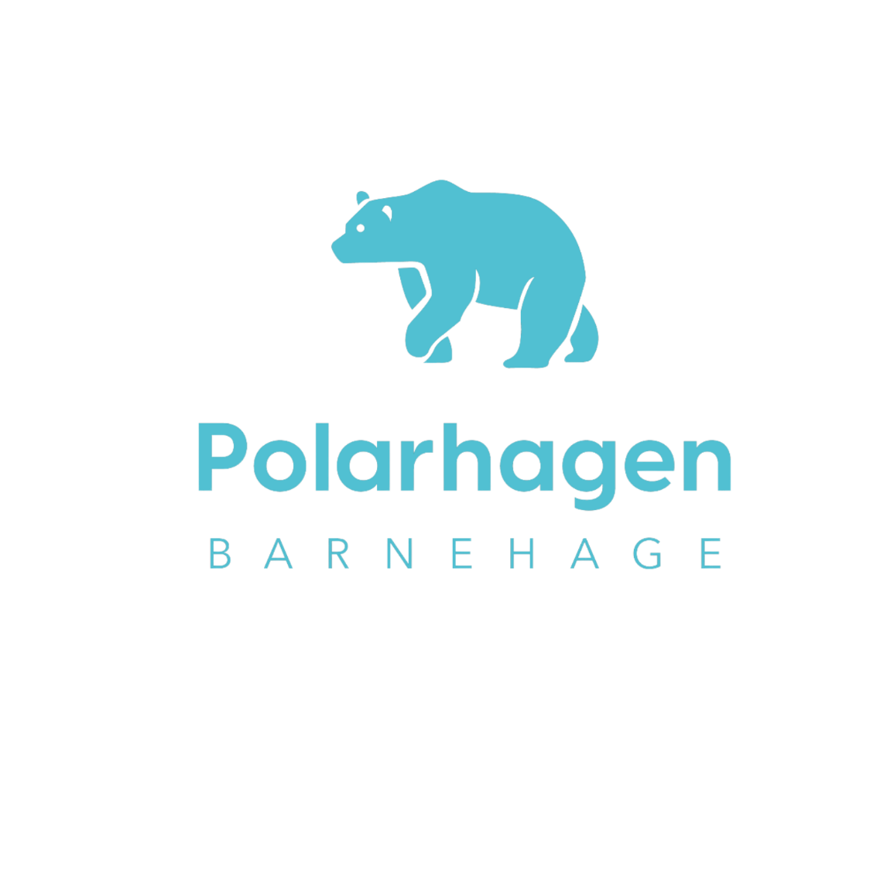
Vedtekter for Polarhagen Barnehage AS
Innhold
§ 2 Lokale 3
§ 3 Aksjekapital 3
§ 4 Selskapets formål 3
§ 5 Leke- og oppholdsareal for barnehagen skal være: 4
§ 6 Opptaksmyndighet 4
§ 7 Oppsigelsestid 5
§ 8 Helsebestemmelser 5
§ 9 Åpningstid, planleggingsdager og ferie 6
§ 10 Foreldre-/foresattbetaling 7
§ 11 Styret 8
§ 12 Internkontroll 8
§ 13 Barnehagens samarbeidsutvalg. SU 8
§ 14 Foreldreråd 9
§ 15 Vedtektsendringer 9
§ 16 10

Vedtatt av generalforsamling den 25.03.2025

§ 1 Foretaksnavn
Selskapets navn er Polarhagen Barnehage AS. Barnehagen er privat og eies av Polar-Holding AS.

§ 2 Lokale
Selskapets lokaler ligger i Ørneveien 7, 9015 Tromsø, Tromsø kommune.

§ 3 Aksjekapital
Selskapets aksjekapital er NOK 60 000 fordelt på 3000 ordinære aksjer, hver pålydende NOK 20,-.

§ 4 Selskapets formål
Selskapets formål er å drive barnehage for barn i førskolealderen. Barnehagens drift skal til enhver tid følge Barnehageloven §2
- Barnehagen skal være en pedagogisk virksomhet.
- Barnehagen skal gi barn muligheter for lek, livsutfoldelse og meningsfylte opplevelser og aktiviteter.
- Barnehagen skal ta hensyn til barnas alder, funksjonsnivå, kjønn, sosiale, etniske og kulturelle bakgrunn, herunder samiske barns språk og kultur.
- Barnehagen skal formidle verdier og kultur, gi rom for barns egen kulturskaping og bidra til at alle barn får oppleve glede og mestring i et sosialt og kulturelt fellesskap.
- Barnehagen skal støtte barns nysgjerrighet, kreativitet og vitebegjær og gi utfordringer med utgangspunkt i barnets interesser, kunnskaper og ferdigheter.
- Barnehagen skal ha en helsefremmende og forebyggende funksjon og bidra til å utjevne sosiale forskjeller.
- Departementet fastsetter nærmere regler om barnehagens innhold og oppgaver (rammeplan) ved forskrift.
- Barnehagens eier kan tilpasse rammeplanen til lokale forhold.
- Med utgangspunkt i rammeplan for barnehagen skal samarbeidsutvalget for hver barnehage fastsette en årsplan for den pedagogiske virksomheten.
Barnehageloven §1 første ledd om at barnehagen skal hjelpe til med å gi barna en oppdragelse i samsvar med kristne grunnverdier, gjelder ikke for Polarhagen Barnehage.

§ 5 Leke- og oppholdsareal for barnehagen skal være:
Polarhagen Barnehage AS er godkjent etter barnehageloven § 10.
Som vilkår er satt:
- De kommunale bestemmelser om arealutnytting skal følges.
- Godkjent arealnorm 4 kvm. netto leke- og oppholdsareal pr. barn over 3 år.
- 5 kvm. netto leke- og oppholdsareal pr. barn under 3 år.
Dette utgjør 44 barn om alle barna er over 3 år.

§ 6 Opptaksmyndighet
- Søknadsfristen for hovedopptak og overflyttingsopptak blir hvert år annonsert i lokalavisene og på Tromsø kommunes nettsider.
- Søknad om barnehageplass og søknad om overflytting skjer via det elektroniske søknadsskjemaet i foreldreportalen.
- Dokumentasjon sendes Tromsø kommune ved opptakskontoret.
- Barn som tildeles plass, beholder plassen til 31.07. Det året barnet fyller 6 år.
- Barnehageåret gjelder fra 01.08. det ene året til 31.07. det neste.
- Daglig leder kan tilby barnehageplass etter kapasitet utenom samordnet opptaksprosess. Beslutningen om opptak av barn i barnehagen og tildeling av ledige plasser foretas av barnehagen etter søknad i foreldreportalen til Tromsø kommune, men hovedsakelig ved samordnet opptaksprosess.
Det vises ellers til avtale om disponering av barnehageplass og selskapsvedtektene.
Polarhagen Barnehage følger samordnet opptak i Tromsø kommune. Søknadsfrist for hovedopptaket annonseres via kommunen hvert år.
- Daglig leder foretar opptak av barn i samråd med øvrig personale.
Opptakskriterier i prioritert rekkefølge:
- Barn med nedsatt funksjonsevne og barn som det er fattet vedtak om etter lov om barneverntjenester §§ 4-12 og 4-4 annet og fjerde ledd.
- Søsken har fortrinnsrett.
- Barn av ansatte.
- Barn der foreldre har tilknytning til barnehagen. Med dette menes: Leverandører, tidligere kunder eller foreldre som selv har gått i barnehagen.
- Tidspunkt for når de ønsker barnehageplass.
- Hensyn til barnegruppens sammensetning, med dette menes jevn fordeling mellom årskull og kjønn. Med barnegruppens sammensetning forstås i denne sammenheng en rimelig fordeling:
– av barn mellom de ulike årskullene
– mellom kjønn for barn over tre år
- Barn bosatt i barnehagens nærområde.
- Under ellers like forhold foretas loddtrekning.
- Barnehagen kan, dersom det er plasser ledig, ta inn barn hele året.

§ 7 Oppsigelsestid
- Oppsigelsestid for barnehageplassen er to – 2 – måneder fra den dagen oppsigelsen kommer frem til mottaker. Oppsigelse skal skje skriftlig.
- Oppsigelse fra foresattes side i tidsrommet 1. april til 31. mai løper ut juli måned. Dersom barnehagen får inn nytt barn i oppsigelsesperioden, skal betalingsplikten i oppsigelsestiden reduseres forholdsmessig.
- Oppsigelse fra barnehagens side krever saklig grunn og skal skje skriftlig.
- Gjentatte mislighold vil kunne utgjøre et vesentlig mislighold. Ved vesentlig mislighold kan barnehageplassen sies opp med øyeblikkelig virkning.

§ 8 Helsebestemmelser
- Før et barn begynner i barnehage skal det legges frem erklæring om barnets helse.
- Syke barn skal ikke være i barnehagen. I tvilstilfeller avgjør pedagogisk leder om et barn ikke kan være i barnehagen på grunn av sykdom. Ved mistanke om alvorlige epidemier eller annen umiddelbar helsefare avgjør enhetsleder om lege må kontaktes omgående, og om foresatte må informeres.
- Dersom et barn har behov for legemidler i barnehagen, benyttes skjema i henhold til retningslinjer og rutiner for legemiddelhåndtering i barnehage, skole og skolefritidsordning.
- Dersom barnet har matintoleranse eller allergier, skal dette dokumenteres av lege.
- Polarhagen Barnehage AS har heldøgns forsikret alle barna i Gjensidige forsikring ved Private barnehagers landsforbund (PBL) så lenge de har plass i barnehagen.

§ 9 Åpningstid, planleggingsdager og ferie
Polarhagen Barnehage har åpent fra 07.00 til 16.30.
- Barn som er tildelt plass, skal ta ut 4 ukers ferie i løpet av et barnehageår, hvorav 3 uker vil være sammenhengende mellom 01.06. og 30.08.
- Resterende uke kan ellers tas ut når det måtte ønskes i perioden september til og med april.
- Ferien til barna skal varsles tidligst mulig og senest to – 2 – måneder før ferien begynner. Ferieønskene skal være levert til barnehagen innen 1. mai. Dette skal leveres skriftlig til barnehagens styrer.
- Barnehagen har to uker sommerstengt de to siste ukene av juli.
- Barnehagen vil kunne holde stengt de ukene det er under åtte barn som har meldt sitt behov, dette gjelder lavdriftsperioder som jul, påske og fellesferie.
- Barnehagen har 5 plandager i løpet av barnehageåret og barnehagen er da stengt.
- Barn som tar i bruk barnehageplassen etter 1. mai, må ta ut ferie etter bestemmelsene i vedtektene.
- Barnehagen kan holde stengt i romjul og påskeuke, om det er under fem barn. Onsdag før påske er åpningstiden 07.00–12.30. I tiden mellom jul og nyttår, i påskeuken og i ferieavviklingen om sommeren kan daglig leder redusere åpningstiden. Dette gjelder likevel kun dersom samtlige brukere er forespurt og det ikke er meldt behov for full åpningstid.
- Barnehagens åpningstid er fra 07.00-16.30 hele året med unntak av når barnehagen er stengt.
- Den som henter barnet for sent og etter barnehagens stengetid, skal underskrive bekreftelse på hvilket klokkeslett barnet ble hentet. Barnehagen oppbevarer bekreftelsen, og denne danner grunnlaget for gebyr som foresatte må betale for å dekke utgiftene til overtid for den ansatte. Fakturering skjer ved tredje gangs for-sent-henting innenfor ett og samme barnehageår. Gebyret fastsettes til NOK 500.

§ 10 Foreldre-/foresattbetaling
Foreldrebetalingen skjer for 11 måneder med juli som betalingsfri måned. Barnehagen følger makspris, fastsatt av kommune og stat. Statlig regulering av pris følges.
- Betalingen skjer hver måned på tilsendt faktura. Foresatte plikter å gi melding dersom faktura ikke mottas. Begge foresatte, enten de er gift eller samboende, kan holdes økonomisk ansvarlig for foreldrebetalingen når de har omsorgen sammen eller delt. Dette gjelder selv om faktura skrives ut og sendes i den enes navn.
- Barnehagen gir søskenmoderasjon etter satser fra Tromsø kommune.
- Alle som er tildelt barnehageplass, må betale for barnehageplassen 11 måneder per år.
- Blir avgiften ikke betalt innen fristen, vil det på bakgrunn av betalingsmisligholdet bli fremmet sak om innkreving. Dersom misligholdet er vesentlig, vil barnehageeier fremme sak om oppsigelse av plassen. Det må da søkes om ny barnehageplass. Innfordring av barnehageavgiften skjer etter de til enhver tid gjeldende retningslinjer.
- Polarhagen Barnehage opererer med kostpenger. Kostpengene kan justeres i forhold til generell prisstigning på matvarer. Samarbeidsutvalget fastsetter hvor omfattende kosten skal være, og betaling for kost fastsettes etter selvkostprinsippet. Dette innebærer at kostpenger skal dekke barnehagens faktiske utgifter til måltider. Kostpenger kan justeres med to måneders varsel.
- Kostpengene inkluderer frokost og lunsj hver dag.
- Ved lengre fravær kan det søkes til barnehagen om fratrekk for faktiske reduserte kostpenger for barnehagen. Med lengre fravær menes én – 1 – måned eller mer. Langvarig fravær varsles minst én måned i forkant av første fraværsdag.
- Når barnehagen er stengt i mer enn to hele dager i løpet av et barnehageår som følge av uforutsette hendelser som bemanningsutfordringer, strømbrudd, vannbrudd eller andre uforutsette hendelser, gir dette fritak for betaling. Betalingsfritak gjelder da med virkning fra første hele dag.

§ 11 Styret
Selskapets styre har to medlemmer: Eieren av aksjene i Polar-Holding AS og et annet medlem.

§ 12 Internkontroll
- Helse, miljø og sikkerhet (HMS) ivaretas av internkontrollrutiner utarbeidet av Private barnehagers landsforbund, og skal utføres jevnlig av barnehagen1s ledelse.
Barnehagens dokumentasjon for internkontroll ligger digitalt på PBL Mentor og oppdateres fortløpende.

§ 13 Barnehagens samarbeidsutvalg. SU
Barnehagens samarbeidsutvalg SU skal bestå av likt antall medlemmer fra foreldre og personalet i barnehagen. To representanter fra foreldrene, fortrinnsvis én fra hver avdeling, og to representanter fra personalet, hvor den ene kan være daglig leder og én pedagogisk leder.
- Daglig leder har møte-, tale- og forslagsrett i samarbeidsutvalget.
- Samarbeidsutvalget skal arbeide etter barnehageloven og regelverket som følger denne, samt kommunale retningslinjer og vedtak.
- SU skal ta opp saker og har rett til å uttale seg i saker som er av viktighet for barnehagens innhold.
- SU har rett til å uttale seg dersom barnehagen må søke om dispensasjon fra normen om pedagogisk bemanning. SUs uttalelse skal legges ved eiers søknad om dispensasjon.
- SU har i hovedsak en rådgivende funksjon, med unntak av at årsplanen vedtas.
- SU er også med på å planlegge og gjennomføre foreldrearrangementer.
- SU konstituerer seg selv, og velger selv sin leder. Som SUs vedtak / rådgivende uttalelse gjelder det som flertallet av de møtende har stemt for. Ved stemmelikhet gjelder det som lederen har stemt for. Er lederen ikke til stede, gjelder det som møtelederen har stemt for.
- Møter i SU holdes etter en plan fastsatt av SU, og ellers når SU eller barnehagen finner det nødvendig.
- Det føres egen protokoll for SU, som skal inneholde de råd og uttalelser som SU har kommet med. Tid og sted for møtene skal gå fram av protokollen, likeså stemmefordeling og uenighet som kreves protokollført. SUs medlemmer signerer protokollen. Protokollen er tilgjengelig kun for SUs medlemmer, daglig leder, og de personer samarbeidsutvalget gir tilgang.
- Saker som gjelder arbeidstakers arbeidsforhold, opptak av barn og lignende, skal ikke behandles av SU.

§ 14 Foreldreråd
Foreldrerådet skal fremme fellesinteressene til foreldre og bidra til at et samarbeid mellom barnehagen og foreldregruppen skaper et godt barnehagemiljø.
- Foreldrerådet består av foreldrene/foresatte til alle barna i barnehagen.
- Foreldrerådet velger to foreldrerepresentanter til SU.
- Foreldrerådet skal bli forelagt og har rett til å uttale seg i saker av viktighet for foreldrenes forhold til barnehagen.
- Barnehagens daglige leder har ansvaret for å innkalle til det første foreldrerådet i barnehageåret.
- Foreldreråd holdes én gang i året. I Polarhagen Barnehage gjøres dette på starten av hvert barnehageår.
- Ved avstemming i foreldrerådet gis det én stemme for hvert barn, og alminnelig flertallsvedtak gjelder.
Det føres eget referat etter foreldrerådet, som skal inneholde de rådgivende uttalelser som foreldrerådet har fattet. Tid og sted for møtene skal gå fram av protokollen, likeså stemmefordeling og uenighet som kreves protokollført. Foreldrerådets referent signerer protokollen. Protokollen er tilgjengelig kun for foreldrerådets medlemmer, styret, daglig leder, og de personer foreldrerådet gir tilgang.

§ 15 Vedtektsendringer
Daglig leder av Polarhagen Barnehage AS kan foreta endringer i vedtektene, sammen med styret for Polarhagen barnehage.
Slik endring skal varsles skriftlig med minst to måneders frist før iverksettelse.
Se ellers avtale om disponering av barnehageplass som gjelder vilkårsendringer.

§ 16
Eier kan selge barnehagen til bruk for lignende tiltak.

